
МКУК «Шумихинская центральная районная библиотека»
Информационно – методический отдел

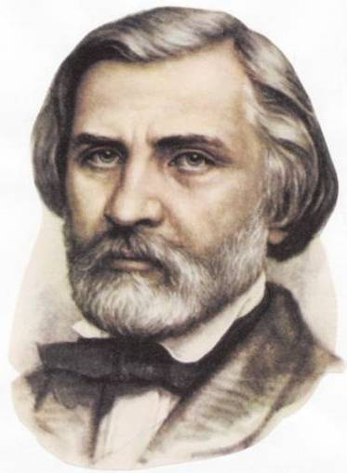

200-летие со дня рождения
Ивана Сергеевича Тургенева

«Современен всегда»
Методико-библиографическое пособие

Шумиха, 2018

«Современен всегда»: методико-библиографическое пособие, посвященное 200-летию со дня рождения И.С. Тургенева / МКУК «ШЦРБ»; информационно-методический отдел; сост. В.В. Кульпина; отв. за вып. Г.М. Васянович. – Шумиха, 2018. – с.: ил.

От составителя

9 ноября 2018 года исполняется 200 лет со дня рождения русского писателя – реалиста, поэта, публициста, драматурга и переводчика, Ивана Сергеевича Тургенева.
Методико-библиографическое пособие «Современен всегда» содержит: краткую биографию писателя; произведения писателя и книги о его жизни и творчестве, список сценариев из профессиональных периодических изданий из фонда Шумихинской центральной районной библиотеки; обзор экранизаций произведений писателя.
Пособие адресовано всем, кто творчески подходит к популяризации наследия писателя.

Содержание

Иван Сергеевич Тургенев: краткая биография 5
Основные даты жизни и творчества И.С. Тургенева 8
Произведения писателя из фонда Шумихинской районной библиотеки 11
Книги о жизни и творчестве И.С. Тургенева 12
Заголовки к книжным выставкам и литературным вечерам 12
Список сценариев из периодических изданий 13
«Тургенев и музыка» 13
«Что есть на земле дорогого» 17
Экранизация произведений 23

Иван Сергеевич Тургенев: краткая биография

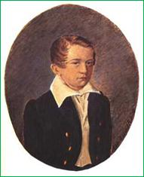
Иван Сергеевич Тургенев родился 28 октября (9 ноября н.с.) 1818 года в Орле в дворянской семье. Отец, Сергей Николаевич, отставной гусарский офицер, происходил из старинного дворянского рода; мать, Варвара Петровна, – из богатой помещичьей семьи Лутовиновых. Детство Тургенева прошло в родовом фамильном имении Спасское-Лутовиново. Рос он на попечении нянек и гувернеров.
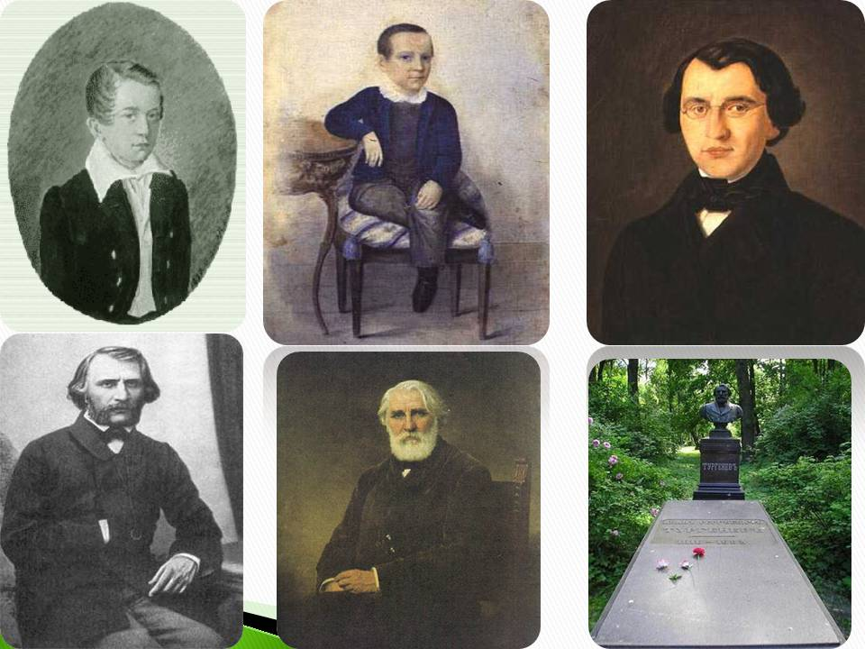
В девятилетнем возрасте мальчика отправили на учебу в пансион в Москву, где он провел всего два с половиной года, дальше обучался частным образом. С детского возраста изучал и разговаривал на французском, немецком и английском языках.
В 1833 году Тургенев был зачислен в Московский университет, в следующем перевелся в Петербургский университет на факультет философии. Учебу закончил в 1836 году.
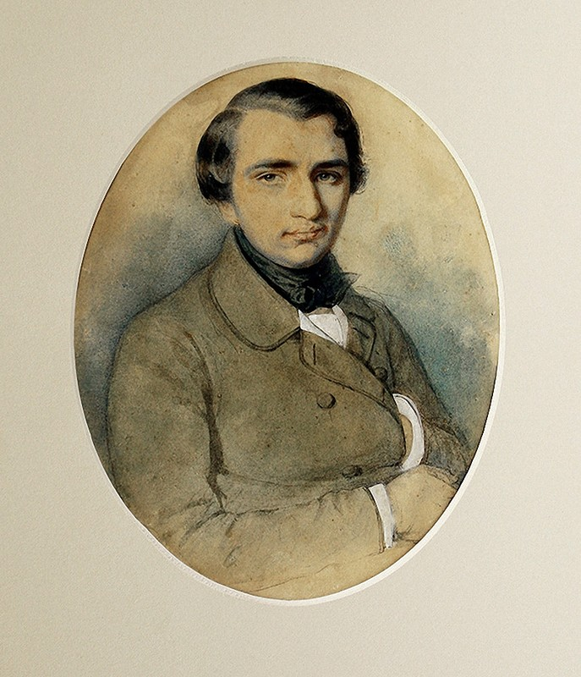
Творчество Тургенева для многих связано с написанием прозаических произведений. Однако Иван Сергеевич изначально планировал стать поэтом. В 1934 году он написал несколько лирических произведений, в том числе поэму «Стено», которую по достоинству оценил его наставник – П.А. Плетнев. За три последующих года юный литератор сочинил уже около сотни стихотворений. В 1838 году в знаменитом «Современнике» были опубликованы несколько его произведений («К Венере Медицейской», «Вечер»).
В 1838 году поехал учиться на два года в Германию, слушать лекции по классической филологии и философии в Берлине. За годы учебы много путешествовал по Европе: посетил Голландию и Францию, несколько месяцев жил в Италии.
Вернувшись в 1841 году в Москву для окончания обучения, посещал литературные кружки, где познакомился с Гоголем, Аксаковым, Хомяковым, Герценым. В 1842 году сдал испытания на уровень магистра философских наук, но профессором стать не смог, так как Николай I закрыл все кафедры философии во всех Российских университетах.
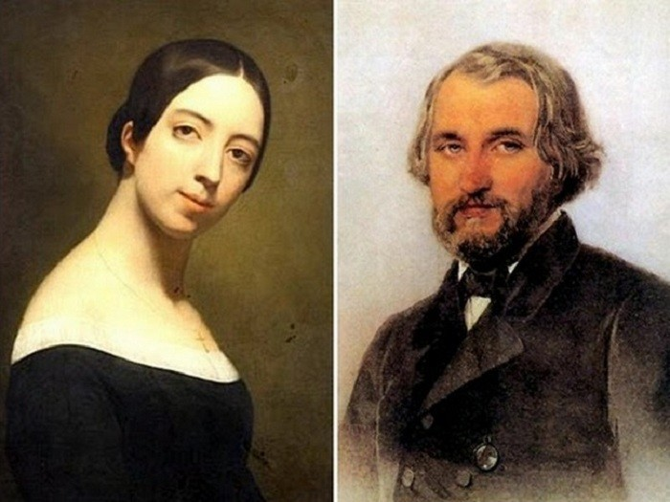
В 1843 году Тургенев поступил на службу чиновником «особенной канцелярии» министра внутренних дел, где служил в течение двух лет. В этом же году состоялось знакомство с Белинским и его окружением, под влиянием которого определялись общественные и литературные взгляды Тургенева. Критик направлял его работу своими оценками и дружескими советами.
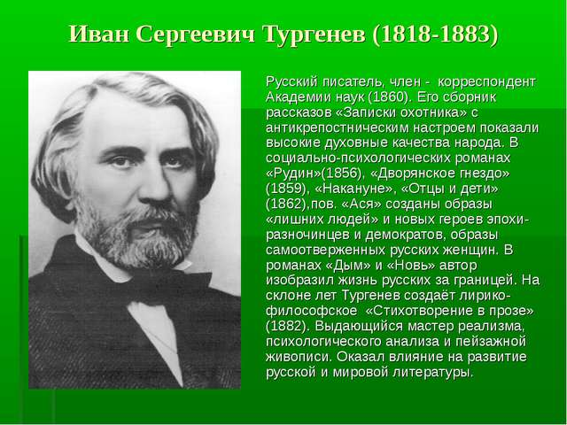
В 1946 году Иван Сергеевич активно принимает участие в обновлении журнала «Современник». Он знакомится с Некрасовым, и тот становится его лучшим другом. В следующее десятилетие классиком был создан целый ряд выдающихся прозаических произведений: «Дворянское гнездо», «Рудин», «Отцы и дети», «Накануне». В этот же период Иван Сергеевич Тургенев поссорился с Некрасовым. Их полемика по поводу романа «Накануне» закончилась полным разрывом. Писатель уходит из «Современника».
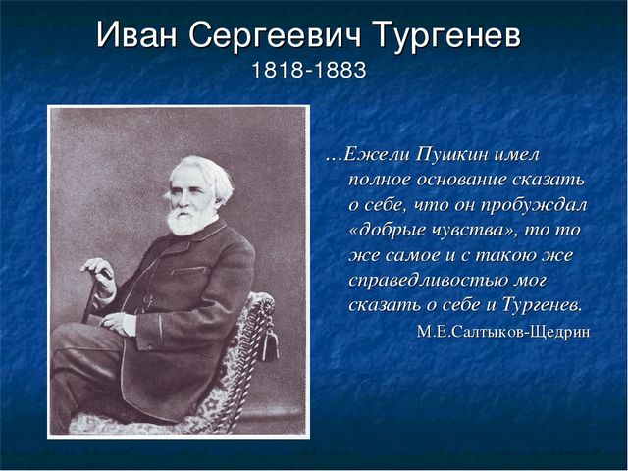
В 1847 году Тургенев надолго уехал за границу. Любовь к знаменитой французской певице Полине Виардо, с которой он познакомился в 1843 году во время ее гастролей в Петербурге, увела его из России. Три года прожил он в Германии, затем в Париже и в поместье семьи Виардо. Еще до отъезда отдал в «Современник» очерк «Хорь и Калиныч», который имел шумный успех. Следующие очерки из народной жизни публиковались в том же журнале на протяжении пяти лет. В 1852 году вышли отдельной книгой под названием «Записки охотника».
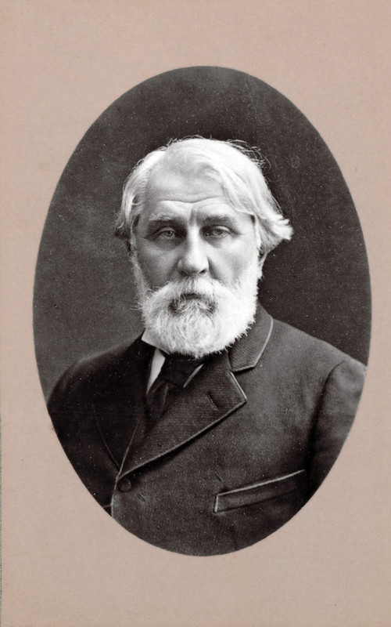
В 1850 году Тургенев возвратился в Россию. В 1852 году выпустил недозволенный цензурой некрологический очерк, посвященный смерти Гоголя. За это он был взят под арест и сослан в свою усадьбу без права выезда за пределы Орловской губернии. Только в 1853 году ему разрешили посещать Петербург, а в 1856 году – пределы России.
Наряду с «охотничьими» рассказами Тургенев написал несколько пьес: «Нахлебник» (1848), «Холостяк» (1849), «Месяц в деревне» (1850), «Провинциалка» (1850). Во время ареста и ссылки создал повести «Муму» (1852) и «Постоялый двор» (1852) на «крестьянскую» тему.
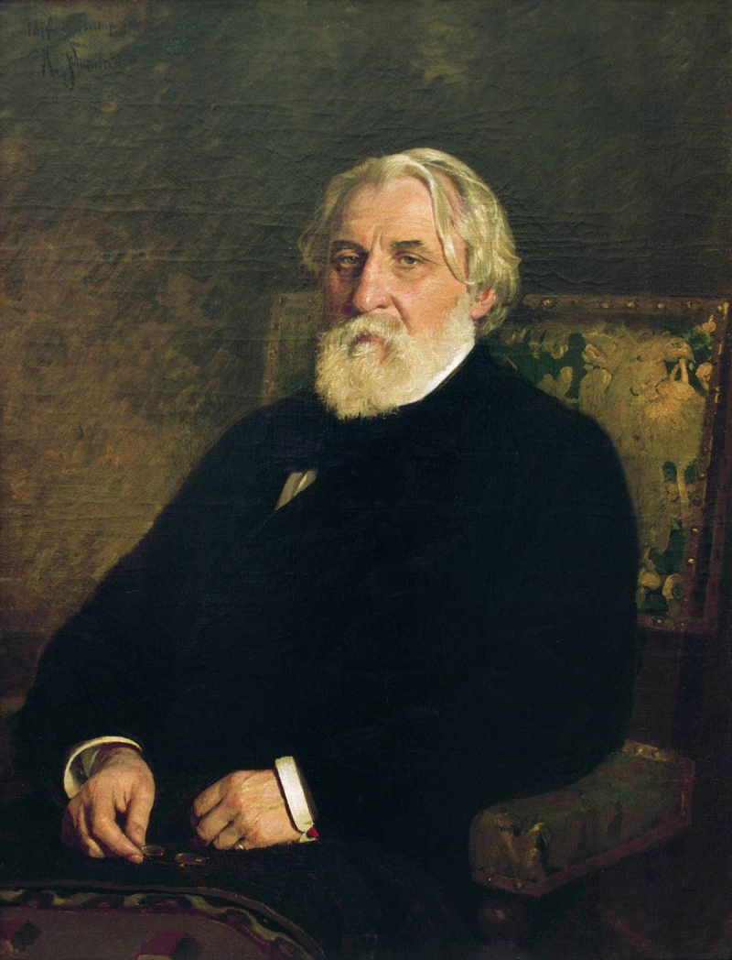
Летом 1855 года в Спасском был написан роман о жизни русской интеллигенции «Рудин» и в последующие годы романы: «Дворянское гнездо» (1859), «Накануне» (1860), «Отцы и дети» (1862).
Ситуация в России быстро менялась: правительство объявило о намерении освободить крестьян от крепостной зависимости, началась подготовка реформы, порождая многочисленные планы предстоящего переустройства. Тургенев принимал активное участие в этом процессе, стал негласным сотрудником Герцена, посылая обличительный материал в журнал «Колокол», сотрудничал и с «Современником», собиравшим вокруг себя главные силы передовой литературы и публицистики.
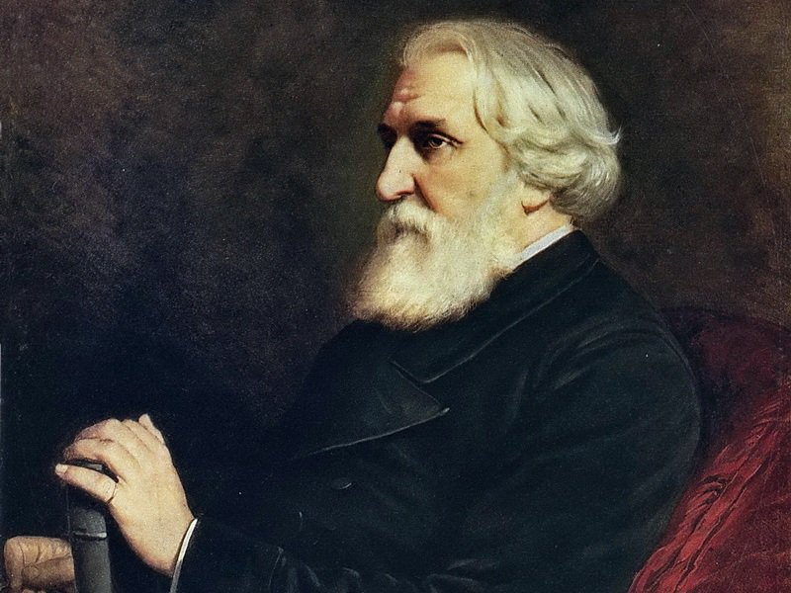
Вскоре Добролюбов написал статью «Когда же придет настоящий день?», посвященную роману писателя «Накануне», в которой предсказывал скорое появление русского Инсарова, приближение дня революции. Тургенев не принял подобной трактовки романа и просил Некрасова не печатать эту статью, но Некрасов поддержал критика и Тургенев ушел из «Современника».
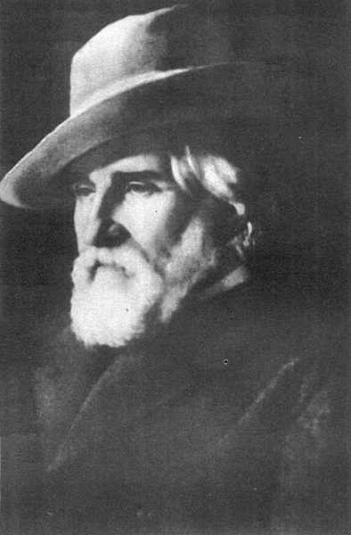
В 1863 году с семьей певицы Полины Виардо Тургенев поселился в Баден-Бадене, где стал работать с «Вестником Европы», в котором были изданы его последующие произведения, в том числе роман «Новь» (1876). Позднее Тургенев жил в Париже, но в дни Парижской коммуны жил в Лондоне. До завершения своей жизни Тургенев оставался в Париже, ненадолго приезжая в Россию каждую весну.
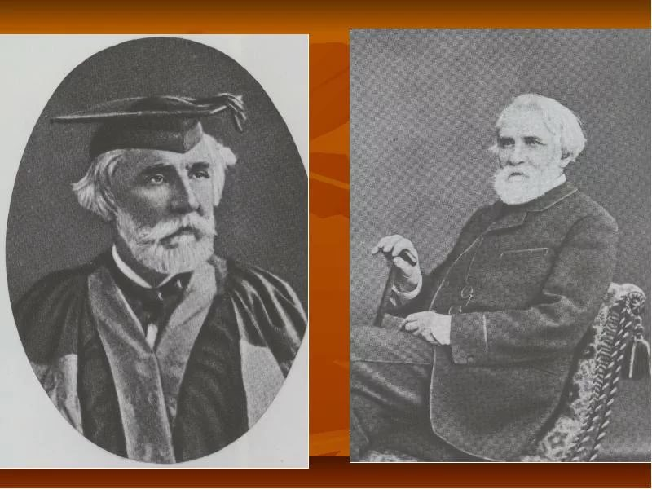
Популярность Тургенева, в свое время поколебленная его разрывом с «Современником», снова восстановилась и стала быстро расти. В феврале 1879 года, в его приезд в Россию, Ивана Сергеевича чествовали на литературных вечерах и торжественных обедах, усиленно приглашая остаться на родине. Тургенев даже склонен был прекратить добровольное изгнание, однако это намерение не было осуществлено. Весной 1882 года обнаружились первые признаки тяжелой болезни, лишившей писателя возможности передвижения (рак позвоночника).
Несмотря на сильные физические страдания, Иван Сергеевич продолжал творить. За несколько месяцев до его смерти вышла первая часть книги «Стихотворения в прозе».
22 августа (3 сентября н.с.) 1883 года Иван Сергеевич Тургенев умер в Буживале, в пригороде Парижа. Согласно завещанию писателя, тело его было перевезено в Россию и похоронено в Петербурге на Волковском кладбище. В последний путь его провожали многочисленные почитатели.

Основные даты жизни и творчества И.С. Тургенева

1818, 28 октября (9 ноября). В Орле у Сергея Николаевича Тургенева и Варвары Петровны Тургеневой (до замужества Лутовиновой) родился сын Иван.
1827. Тургеневы переезжают в Москву. Ивана Сергеевича помещают в пансион Вейденгаммера, где он пробыл около двух лет.
1829, август – ноябрь. Тургенев и его брат Николай в пансионе Армянского института (позднее Лазаревского института).
1833, сентябрь. Тургенев после испытаний зачислен студентом Московского университета по словесному отделению.
1834. Осенью, с переездом семьи Тургеневых в Петербург, Иван зачисляется в студенты Петербургского университета по филологическому отделению философского факультета. В декабре закончил драму «Стено».
1836. Окончание Петербургского университета. В «Журнале министерства народного просвещения» появляется первый печатный труд Тургенева – рецензия на книгу путевых очерков А.Н. Муравьева.
1837. Тургенев выдержал экзамен на степень кандидата.
1838. В журнале «Современник» появилось первое печатное стихотворение «Вечер». В мае Тургенев выехал в Германию для поступления в Берлинский университет.
1841, май. Тургенев уезжает из Берлина, закончив занятия в университете. Весну и лето проводит в Спасском.
1842, март. Тургенев допущен к испытаниям на степень магистра философии. Апрель. Рождение дочери Тургенева – Полины. Май. Окончание магистерских экзаменов.
1843. Выход из печати поэмы «Параша». В середине года поступает на службу в канцелярию министерства внутренних дел в чине коллежского секретаря. Ноябрь. Знакомство с Полиной Виардо, приехавшей в Петербург на гастроли с итальянской оперой. В «Отечественных записках» печатаются стихотворения, драматические произведения и критические статьи Тургенева.
1844, ноябрь. В «Отечественных записках» напечатана повесть «Андрей Колосов».
1845, весна. Увольняется со службы в министерстве и совершает путешествие за границу.
1846. В начале года выходит изданный Некрасовым альманах «Петербургский сборник», где напечатаны повесть Тургенева «Три портрета», поэма «Помещик» и ряд стихотворных переводов.
1847, январь. Выходит № 1 реорганизованного журнала «Современник», где напечатаны стихотворения, статья о Кукольнике, фельетон и первый рассказ из «Записок охотника» — «Хорь и Калиныч». В «Отечественных записках» — повесть «Бретёр» и статья о рассказах казака В. Луганского (Владимира Даля).
1848, мая. Получив известие о смерти Белинского, Тургенев предлагает Некрасову напечатать в пользу семейства покойного друга «Записки охотника».
1849, октябрь. Состоялась первая постановка комедии «Холостяк», в Петербурге, в бенефис Щепкина. В декабре ставится комедия «Завтрак у предводителя».
1851, декабрь. Первая постановка в Петербурге комедии «Где тонко, там и рвется».
1852, январь. Первая постановка в Петербурге комедии «Безденежье». В № 2 «Современника» напечатан рассказ «Три встречи». Апрель — май. Арест Тургенева и высылка его из Петербурга, на жительство в село Спасское на полтора года, за статью о смерти Гоголя. Летом, в Москве вышло отдельное издание «Записок охотника». По распоряжению Николая I цензор, разрешивший это издание, был отстранен от должности.
1853, 9 декабря. Приезд Тургенева в Петербург из ссылки. 13-го – редакция «Современника» дает обед в честь его возвращения.
1885. В № 1 «Современника» опубликована комедия «Месяц в деревне». В № 4 «Современника» напечатана повесть «Яков Пасынков». Октябрь, чтение Тургеневым романа «Рудин» в кружке «Современника».
1856. В № 1 и 2 «Современника» напечатан роман «Рудин». Ноябрь. В Петербурге выходят из печати «Повести и рассказы И.С. Тургенева с 1844 по 1856 г. 3 части».
1857. В № 3 «Современника» опубликована комедия «Нахлебник». Июнь. Тургенев приступает к работе над повестью «Ася». Декабрь. Возобновление работы над «Дворянским гнездом».
1858. В № 1 «Современника» напечатана повесть «Ася». Лето и осень. Усиленная работа в Спасском над «Дворянским гнездом»; в октябре роман закончен.
1859. В № 1 «Современника» напечатан роман «Дворянское гнездо». Начало весны. Тургенев в Спасском работает над планом «Накануне». 8 ноября. Тургенев избирается членом комитета Литературного фонда как один из его учредителей.
1860. В № 1–2 «Русского вестника» напечатан роман «Накануне». Март. В № 3 «Библиотеки для чтения напечатана повесть «Первая любовь». Сентябрь. Начало работы над романом «Отцы и дети». 24 ноября Тургенев единогласно избирается на заседании отделения русского языка и словесности членом-корреспондентом Академии наук.
1861, июль. Тургенев заканчивает роман «Отцы и дети». В конце августа он уезжает из Спасского в Москву, где отдает роман в редакцию «Русского вестника».
1862, сентябрь. Выход в свет отдельного издания романа «Отцы и дети» Декабрь. В «Северной пчеле» напечатано письмо Тургенева по поводу его отказа от сотрудничества в «Современнике».
1864. В № 1 журнала «Эпоха» напечатан рассказ «Призраки».
1865, сентябрь. Выходит в свет 3-е издание сочинений Тургенева. Ноябрь. Начало работы над романом «Дым».
1867, январь. Тургенев заканчивает роман «Дым». Февраль. Приезд в Петербург. Чтение романа в дружеском кружке. В № 3 «Русского вестника» напечатан «Дым».
1868. В № 1 «Вестника Европы» напечатан рассказ «Бригадир»; в № 1 «Русского вестника» — «История лейтенанта Ергунова».
1869. В № 1 «Русского вестника» напечатан рассказ «Несчастная». В № 4 «Вестника Европы» — «Воспоминания о Белинском».
1871, апрель. Работа над повестью «Вешние воды».
1872. В № 1 «Вестника Европы» напечатана повесть «Вешние воды». Январь. Первая постановка в Москве пьесы «Месяц в деревне».
1873, январь. Тургенев сообщает друзьям о замысле романа «Новь» («которым… намерен закончить свою литературную карьеру»).
1874, март. В сборнике «Складчина», изданном в пользу пострадавших от голода, напечатан рассказ «Живые мощи». Апрель. В № 4 «Вестника Европы» напечатан рассказ «Пунин и Бабурин».
1875, февраль. Литературно-музыкальное утро в пользу русской читальни в Париже с участием Тургенева, Глеба Успенского, П. Виардо и других. Май. Второе литературно-музыкальное утро в пользу русской читальни.
1876, январь. В № 1 «Вестника Европы» напечатан рассказ «Часы». Февраль. Начало работы над романом «Новь». 15 июля. Закончен роман «Новь».
1877. В № 1 «Вестника Европы» напечатан роман «Новь».
1878, июнь. Открытие международного литературного конгресса в Париже, где Тургенев избирается вице-президентом. В течение года Иван Сергеевич создает значительную часть своих «Стихотворений в прозе».
1879, январь. Первая постановка в Петербурге пьесы «Месяц в деревне». Июнь. Тургенев выезжает в Оксфорд, чтобы присутствовать при присуждении ему степени доктора обычного права.
1880, апрель. Тургенев избран депутатом от Литературного фонда на Пушкинские торжества, в связи с предстоящим открытием памятника поэту в Москве. 6 июня. Открытие памятника Пушкину в Москве. Тургенев читает на вечере Общества любителей российской словесности стихотворение Пушкина «Опять на родине». 7 июня. Тургенев читает на заседании Общества любителей российской словесности свою «Речь о Пушкине».
1881. В № 11 «Вестника Европы» напечатан рассказ Тургенева «Песнь торжествующей любви».
1882, декабрь. В № 12 «Вестника Европы» напечатаны пятьдесят «Стихотворений в прозе» Тургенева.
1883. В № 1 «Вестника Европы» напечатан рассказ «Клара Милич». Ухудшение состояния здоровья Тургенева – его перевозят из Парижа в Буживаль. 5 июня. Окончил диктовать Полине Виардо очерк «Пожар на море». Август. Тургенев диктует П. Виардо рассказ «Конец». 22 августа (3 сентября). Тургенев умер в два часа дня. 27 сентября (9 октября) похороны Тургенева в Петербурге на Волховом кладбище.

Произведения писателя из фонда Шумихинской районной библиотеки
«Моя биография в моих сочинениях».
И.С. Тургенев
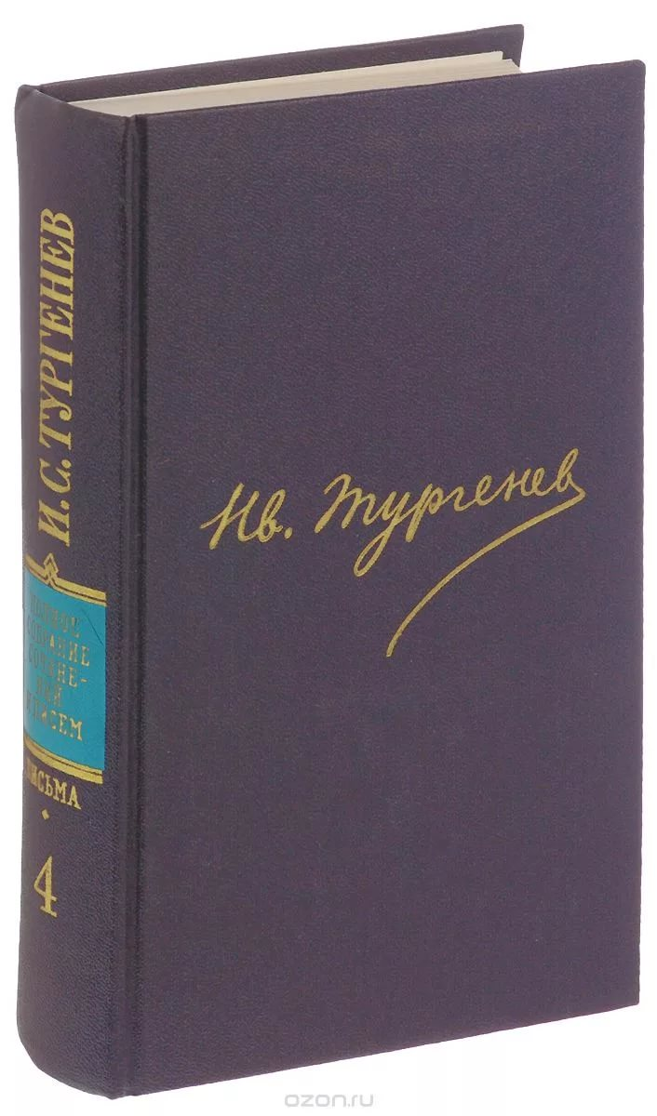
Тургенев, И.С. Полное собрание сочинений и писем: В 30 т. / И.С. Тургенев; ред. кол. М.П. Алексеев и др. – М.: Наука, 1986.
Издание включает все известное литературное наследие писателя. Внутри томов материал расположен по жанрово-хронологическому принципу.
Тургенев, И.С. Собрания сочинений: в 12 т. / И.С. Тургенев. – М.: Худож. лит., 1980.
Тургенев, И.С. Избранное / И.С. Тургенев; сост. П.А. Карелин; вступ. ст. Ю.И. Селезнева. – М.: Современник, 1981. – 605 с.: ил. – (Классическая б-ка «Современника»).
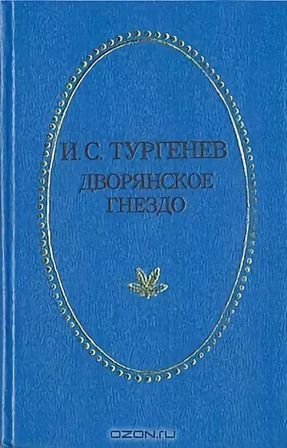
Тургенев, И.С. Дворянское гнездо: рассказы, повести, роман / И.С. Тургенев. – Тула: Приокское кн. изд., 1981. – 335 с.
Тургенев, И.С. Дворянское гнездо: роман / И.С. Тургенев. – М.: Дет. лит., 1979. – 256 с. – (Школ. б-ка).
Тургенев, И.С. Записки охотника / И.С. Тургенев. – М.: Худож. лит., 1985. – 254 с.
Тургенев, И.С. Записки охотника: рассказы / И.С. Тургенев. – Мн.: Правда, 1984. – 352 с.
Тургенев, И.С. Накануне. Отцы и дети: романы / И.С. Тургенев. – Алма-Ата: Жазуши, 1985. – 320 с.
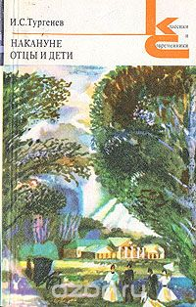
Тургенев, И.С. Накануне. Отцы и дети: роман. Степной король Лир: повесть / И.С. Тургенев. – М.: Худож. лит., 1985. – 368 с. – (Классики и современники).
Тургенев, И.С. Накануне. Отцы и дети: романы / И.С. Тургенев. – М.: Худож. лит., 1980. – 335 с. – (Классики и современники).
Тургенев, И.С. Отцы и дети: роман / И.С. Тургенев. – М.: Сов. Россия, 1985. – 256 с., ил. – (Б-ка юношества).
Тургенев, И.С. Отцы и дети. Накануне: романы / И.С. Тургенев. – М.: Аст; Владимир: ВКТ, 2009. – 363 с.
Тургенев, И.С. Первая любовь: повести / И.С. Тургенев. – М.: Сов. Россия, 1989. – 336 с.
Тургенев, И.С. Повести / И.С. Тургенев. – М.: Сов. Россия, 1980. – 336 с., ил.
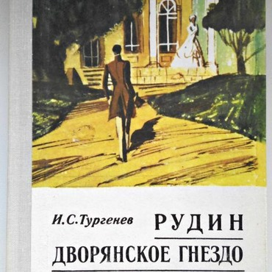
Тургенев, И.С. Рассказы. Повести. Стихотворения в прозе. Дворянское гнездо. Отцы и дети / И.С. Тургенев. – М.: Аст, Астрель, 2002. – 608с. – (Б-ка школьника).
Тургенев, И.С. Рудин: роман / И.С. Тургенев. – М.: Дет. лит., 1990. – 159 с., ил. – (Школ. б-ка).
Тургенев, И.С. Рудин. Дворянское гнездо / И.С. Тургенев. – М.: Худож. лит., 1976. – 320 с. – (Школ. б-ка).
Тургенев, И.С. Рудин. Дым. Новь / И.С. Тургенев. – М.: Правда, 1979. – 608 с.
Тургенев, И.С. Стихотворения в прозе. Поэмы. Литературные и житейские воспоминания / И.С. Тургенев. – М.: Правда, 1987. – 384 с.

Книги о жизни и творчестве И.С. Тургенева

«Главное в нём – это его правдивость».

Л.Н. Толстой
- Афанасьев, В.В. Тропа к Тургеневу / В.В. Афанасьев, П.К. Боголепов. – М.: Дет. лит., 1983. – 315 с.: ил., фото. – (Школьная библиотека).
- Богословский, Н. Тургенев / Н. Богословский. – М.: Мол. гвардия, 1964. – 416 с. – (Жизнь замечательных людей).
- Боровицкая, В. Эпилог: роман / В. Боровицкая // Роман – газета. – 1996. – № 9. – 80 с.
- Бялый, Г. Роман Тургенева «Отцы и дети» / Г. Бялый. – Л.: Худож. лит., 1968. – 118 с.
- Винникова, Г.Е. Тургенев и Россия / Г.Е. Винникова. – М.: Сов. Россия, 1986. – 416 с.
- Лебедев, Ю.В. Тургенев / Ю.В. Лебедев. – М.: Мол. гвардия, 1990. – 608 с., ил. – (Жизнь замечательных людей).
- Лебедев, Ю.В. И.С. Тургенев: кн. для уч-ся / Ю.А. Лебедев. – М.: Просвещение, 1989. – 207 с. – (Биография писателя).
- Маслова, Ю.В. Гимн природе и народу: к 160-летию выхода «Записок охотника» / Ю.В. Маслова // Природа и человек. XXIвек. – 2012. – № 5. – С. 26-28: ил.
- Пустовойт, П.Г. Роман И.С. Тургенева «Отцы и дети»: комментарий: кн. для учителя / П.Г. Пустовойт. – М.: Просвещение, 1991. – 191 с.
- Тургенев И.С. в воспоминаниях современников: в 2 т. – М.: Худож. лит., 1983. – 527 с., ил. – (Серия литературных мемуаров).
- Тургенев в воспоминаниях современников. – М.: Правда, 1988. – 560 с., 16 л. ил.
- Цейтлин, А. Роман И.С. Тургенева «Рудин» / А. Цейтлин. – М.: Худож. лит., 1968. – 79 с.

Заголовки к книжным выставкам и литературным вечерам
- «В мире Тургенева»
- «В мире тургеневских героев»
- «Великий гуманист Иван Тургенев»
- «Великий мастер языка и слова»
- «Великий, могучий, свободный…»
- «Время читать Тургенева»
- «Главное в нём – его правдивость»
- «Есть имена, и есть такие даты»
- «Иван Тургенев: писатель на все времена»
- «Иван Сергеевич Тургенев – рыцарь добра и света»
- Из сотен разных языков я выбираю русский»
- «Летописец душ народных»
- «Летописец русской жизни»
- «Мир героев Ивана Тургенева»
- «Мудрый писатель на все времена»
- «Отцы и дети – вечная проблема»
- «Произведения великого мастера»
- «Путешествие по музею – усадьбе И.С. Тургенева»
- «Романтик реализма»
- «Современен всегда»
- «Тот самый Тургенев»
- «Уже прошло две сотни лет…»
- «Что есть на земле дорогого…»

Список сценариев из периодических изданий

- Аполлонова, Г.В. Тургенев как драматург: литер. комп. / Г.В. Аполлонова // Читаем, учимся, играем. – 2014. – Вып. 4. – С. 31-35.
- Витаков, А.И. «Великий, могучий, свободный…»: к юбилею И.С. Тургенева / А.И. Витаков // Читаем, учимся, играем. – 2003. – Вып. 5. – С. 36-44.
- Желябовская, Н.Е. Иван Сергеевич Тургенев и музыка: литер.-музык. гостиная / Е.Н. Желябовская // Досуг в школе. – 2010. – № 8. – С. 14-20.
- Желябовская, Н.Е. Струны русской души: литер.-музык. вечер, посвящ. связи творчества И.С. Тургенева с музыкой / Н.Е. Желябовская // Читаем, учимся, играем. – 2006. – Вып. 8. – С. 41-47.
- Кондрашова, Л. Тургенев и Полина Виардо – союз духовности и любви: сценарий меропр. / Л. Кондрашова // Библиотека. – 2002. – № 9. – С. 61-63.
- Крюкова, Н.С. Мать Тургенева: спектакль, посвящ. И.С. Тургеневу и его матери В.П. Тургеневой / Н.С. Крюкова // Досуг в школе. – 2014. – № 8. – С. 23-25.
- Кулакова, Е.Ю. Спор поколений: тесты по литер. на знание романа И. Тургенева «Отцы и дети» / Е.Ю. Кулакова // Читаем, учимся, играем. – 2013. – Вып. 9. – С. 55-59.
- Макарова, Б.А. О красоте, природе и человеке: литер.-музык. комп. / Б.А. Макарова // Читаем, учимся, играем. – 2008. – Вып. 8. – С. 10-16.
- Махалина, Т.А. Уроки русской классики: викторина по творчеству Ф.И. Тютчева и И.С. Тургенева / Т.А. Махалина, Е.А. Харитонова // Читаем, учимся, играем. – 2003. – Вып. 5. – С. 53-57.
- Петрова, С.В. И.С. Тургенев – писатель, поэт, драматург: библиогр. список / С.В. Петрова // Читаем, учимся, играем. – 2003. – Вып. 5. – С. 43-44.

Литературно-музыкальный вечер

«Тургенев и музыка»
Звучит «Осенняя песня» П. Чайковского.
1-й ведущий: Мы начинаем наш литературно-музыкальный вечер, посвященный памяти великого русского писателя Ивана Сергеевича Тургенева. Пусть его образ в эти минуты будет неотступно с нами.
2-й ведущий: Шлагбаум у заставы при въезде на Тульско-Орловскую дорогу закрыт. Ямщик натянул вожжи – почтовая тройка остановилась. Звякнул и смолк колокольчик. Часовой читал подорожную и внимательно оглядывал высокого, широкоплечего проезжего, который сидел, откинувшись на спинку почтовой пролетки. Что-то необычное было в нем: большая голова с густыми русыми, посеребренными сединой волосами, очень крупные черты молодого еще лица, тревожные, усталые и грустные глаза – глаза человека, только что перенесшего большое потрясение.
В подорожной значилось: помещик Иван Тургенев направляется административным порядком в свое поместье Спасское-Лутовиново Мценского уезда Орловской губернии.
1-й ведущий: «Я нахожусь под арестом по высочайшему повелению за то, что напечатал в одной московской газете статью в несколько строк о Гоголе», - так писал по поводу своей ссылки Иван Сергеевич своему другу, знаменитой французской певице Полине Виардо. Но Тургенев отлично понимал. Что попал в немилость не из-за статьи.
2-й ведущий: «Это только послужило предлогом – статья сама по себе совершенно незначительная. Но на меня уже давно смотрят косо и потому привязались к первому представившемуся случаю», - писал Тургенев.
Действительно, причиной ареста и ссылки были «Записки охотника», которые е понравились там, «наверху», духом протеста против крепостного права. Эта книга была посвящена В. Белинскому, который так горячо ратовал за «пробуждение в народе чувства человеческого достоинства, столько веков потерянного в грязи и навозе».
1-й ведущий: В тихие летние и осенние дни в полях, окружавших деревни и села, ходил писатель, слушал, всматривался в родные русские картины. То в осенней роще он станет свидетелем печальной истории любви крестьянской девушки к самодовольному барскому лакею, то встретит талантливого народного певца или поэта, то поразится мудрости деревенского философа. Незабываемые картины и встречи глубоко тронули сердце молодого писателя, прочно запечатлелись в его памяти, воплотились в цикле талантливейших рассказов.
Чтец: «Рядчик выступил вперед, закрыл до половины глаза и запел высочайшим фальцетом. Голос у него был довольно приятный и сладкий, хотя несколько сиплый; он играл и вилял этим голосом, как юлою, беспрестанно возвращался и переливался сверху вниз и беспрестанно возвращался к верхним нотам, умолкал и потом вдруг подхватывал прежний напев с какой-то залихватской, заносистой удалью. Его переходы были иногда довольно смелы, иногда довольно забавны: знатоку они бы много доставили удовольствия; немец пришел бы от них в негодование. Это был русский лирический тенор. Пел он веселую, плясовую песню». (Отрывок из рассказа «Певцы».)
Звучит запись песни «Не одна во поле дороженька».
2-й ведущий: Иван Тургенев создал прекрасные образы русских женщин, крестьянкой, чистых и самоотверженных, способных к большой любви. Но нередко нерадостно складывается их судьба в условиях суровой действительности.
Звучит запись песни «Не шуми ты, рожь», муз. А. Гурилева.
1-й ведущий: Жизнь писателя сложилась так, что долгие годы он вынужден был находиться вдали от любимой Родины. Но ее образ он всегда носил в своем сердце.
Тургенев писал: «Россия без каждого из нас обойтись может, но никто из нас без нее не может обойтись».
Чтец: «Во дни сомнений, во дни тягостных раздумий о судьбах моей родины, - ты один мне поддержка и опора, о великий, могучий, правдивый и свободный русский язык! Не будь тебя – как не впасть в отчаяние при виде всего, что совершается дома? Но нельзя верить, чтобы такой язык не был дан великому народу!». («Русский язык».)
Звучит запись романса П. Чайковского «Растворил я окно».
2-й ведущий: Гуманен, добр талант Ивана Тургенева. В нем преобладает «начало любви и света». Его произведения исполнены высокой нравственной чистоты, искреннего глубокого чувства.
Тургенев – певец прекрасной человеческой любви. С трепетом и благоговением следит он за тем, как в сердцах его героев пробуждается, расправляет первые лепестки молодое, чудесное чувство.
1-й ведущий: Высокой, благоговейной любовью дышат письма самого И. Тургенева к далекой Полине Виардо: «О, мой горячо любимый друг, постоянно день и ночь я думаю о Вас и с какой бесконечной любовью! Каждый раз, когда Вы вспоминаете обо мне, Вы можете уверенно сказать себе: «Мой образ сейчас стоит перед его глазами и он поклоняется мне». И это будет истинная правда…». Образ П. Виардо запечатлен и в творчестве И. Тургенева.
Чтец: «Стой! Какою я теперь тебя вижу – останься навсегда такою в моей памяти!
С губ сорвался последний вдохновенный звук – глаза не блестят и не сверкают – они меркнут, отягощенные счастьем, блаженным сознанием той красоты. Которую удалось тебе выразить, той красоты, во след которой ты словно простираешь твои торжествующие, твои изнеможденные руки!
Какой свет, тоньше и чище солнечного света, разлился по всем твоим членам. По малейшим складкам твоей одежды?
Какой бог своим ласковым дуновеньем откинул назад твои рассыпанные кудри?
Его лобзание горит на твоем, как мрамор побледневшем челе!
Вот она – открытая тайна, тайна поэзии, жизни, любви! Вот оно, вот оно, бессмертие! Другого бессмертия нет – и не надо. В это мгновение ты бессмертна.
Оно пройдет – и ты снова щепотка пепла, женщина, дитя… Но что тебе за дело! В это мгновенье – ты стала выше, ты стала вне всего преходящего, временного. Это твое мгновение не кончится никогда.
Стой! И дай мне быть участником твоего бессмертия, урони в душу мою отблеск твоей вечности!». («Стой!».)
2-й ведущий: «Он быстро угадывал новые потребности, новые идеи, вносимые в общественное сознание, и в своих произведениях обыкновенно обращал внимание на вопрос, стоящий на очереди и уже смутно начинавший волновать общество», - писал Н. Добролюбов. С присущей ему проницательностью он понял, что дворянство уходит с общественной арены, уступая место новым героям времени. Грустный привет прошлому шлет писатель в романе «Дворянское гнездо». Но его взор уже устремлен к новым людям: «Мне мечталась фигура сумрачная, дикая, большая, до половины выросшая из почвы, сильная, злобная, честная», - так в творческом сознании художника возникал образ разночинца Базарова.
Инсценировка: спор Павла Петровича Кирсанова и Базарова
из романа «Отцы и дети».
1-й ведущий: «Порядочный химик в двадцать раз полезнее всякого поэта».
2-й ведущий: «Я уже доложил вам, что ни во что не верю».
1-й ведущий: «Природа не храм, а мастерская, и человек в ней работник».
2-й ведущий: «Аристократизм, либерализм, прогресс – подумаешь, сколько иностранных и бесполезных слов! Русскому человеку они и даром не нужны».
1-й ведущий: Мягок и светел талант И. Тургенева. Но писателя никогда не покидало ощущение глубокого неблагополучия русской жизни.
«Одно убеждение вынес я из опыта последних годов: жизнь не шутка и не забава, жизнь даже не наслаждение… жизнь – тяжелый труд. Отречение, отречение постоянное – вот ее тайный смысл, ее разгадка… исполнение долга, вот о чем следует заботиться человеку», - писал Тургенев.
Чтец: «Я вижу громадное здание. В передней стене узкая дверь раскрыта настежь; за дверью – угрюмая мгла. Перед высоким порогом стоит девушка… Русская девушка.
Морозом дышит та непроглядная мгла; и вместе с леденящей струей выносится из глубины здания медлительный, глухой голос.
- О ты, что желаешь переступить этот порог, - знаешь ли ты, что тебя ожидает?
- Знаю, - отвечает девушка.
- Холод, голод, ненависть, насмешка, презрение, обида, тюрьма, болезнь и самая смерть?
- Знаю. Я готова перенести все страдания, все удары.
- Не только от врагов – но и от родных, от друзей?
- Да… и от них.
- Хорошо. Ты готова на жертву?
- Да.
Девушка перешагнула порог – и тяжелая завеса упала за нею.
- Дура! – проскрежетал кто-то сзади.
- Святая! – пронеслось откуда-то в ответ». (Отрывок из «Порог».)
Звучит «Элизе» Л. Бетховена.
2-й ведущий: Болезнью и одиночеством отмечены последние годы жизни И. Тургенева. Со светлой грустью встают перед ним воспоминания далекой юности, молодости, любви.
Звучит романс на ст. И. Тургенева «Утро туманное», муз. Э. Абаза.
Чтец: «Где-то, когда-то, давно-давно тому назад, я прочел одно стихотворение. Оно скоро позабылось мною… но первый стих остался у меня в памяти: Как хороши, как свежи были розы…
Теперь зима; мороз запушил стекла окон; в темной комнате горит одна свеча. Я сижу, забившись в угол; а в голове все звенит да звенит: Как хороши, как свежи были розы…
А в комнате все темней да темней. Нагоревшая свеча трещит, беглые тени колеблются на низком потолке, мороз скрипит и злится за стеною – и чудится скучный. Старческий шепот: Как хороши, как свежи были розы…
Свеча меркнет и гаснет… Кто это кашляет там так хрипло и глухо? Свернувшись в калачик, жмется и вздагивает у ног моих старый пес, мой единственный товарищ… Мне холодно… Я зябну… И все они умерли… умерли…
Как хороши, как свежи были розы…». (Отрывок из «Как хороши, как свежи были розы…».)
1-й ведущий: Пройдут годы, десятилетия. Новые поколения населят землю. Они по-новому прочтут, по-новому поймут И. Тургенева.
«Я глубоко убежден, - писал А.П. Чехов, - что пока на Руси существуют леса, овраги, летние ночи, пока еще кричат кулики и плачут чибисы, пока существует русский язык и русский народ, Тургенева не забудут».
2-й ведущий: И наш современник, размышляя о Тургеневе, мог бы выразить свои чувства словами М. Салтыкова-Щедрина: «Что можно сказать обо всех вообще произведениях Тургенева? То, что после прочтения их легко дышится. Легко верится, тепло чувствуется? Что ощущаешь, как нравственный уровень в тебе поднимается, что мысленно благословляешь и любишь автора?.. Это, именно это впечатление оставляют после себя эти прозрачные, будто сотканные из воздуха образы, это начало любви и света, во всякой строке бьющее живым ключом».

Литературно-музыкальный вечер, посвященный творчеству И.С. Тургенева

«Что есть на земле дорогого»
Звучит музыка.
1-й ведущий: Шлагбаум у заставы при въезде на Тульско-Орловскую дорогу закрыт. Ямщик натянул вожжи – почтовая тройка остановилась. Звякнул и смолк колокольчик. Часовой читал подорожную и внимательно оглядывал высокого широкоплечего проезжего, который сидел, откинувшись на спинку почтовой пролетки. Что-то необычное было в нем: большая голова с густыми русыми, посеребренными сединой волосами, очень крупные черты молодого еще лица, тревожные, усталые и грустные глаза – глаза человека, только что перенесшего большое потрясение.
В подорожной значилось: помещик Иван Тургенев направляется административным порядком в свое поместье Спасское-Лутовиново Мценского уезда Орловской губернии.
«Я нахожусь под арестом по высочайшему повелению за то, что напечатал в одной московской газете статью в несколько строк о Гоголе», - так писал по поводу своей ссылки Иван Сергеевич своему другу, знаменитой французской певице Полине Виардо. Но Тургенев отлично понимал. Что попал в немилость не из-за статьи.
«Это только послужило предлогом – статья сама по себе совершенно незначительная. Но на меня уже давно смотрят косо и потому привязались к первому представившемуся случаю», - писал Тургенев.
2-й ведущий: Спасское-Лутовиново! Как много связано с ним у Тургенева. В Спасское будущий писатель приехал в трехлетнем возрасте; здесь прошло его детство. Иван Сергеевич очень любил эту землю и, когда мог, каждое лето здесь бывал.
Родился Иван Сергеевич Тургенев в помещичьей среде, где все, что он видел вокруг себя – и более всего побои и истязания крестьян – пробуждало в нем чувства возмущения и негодования. До конца жизни не забыл Тургенев тех «уроков», которые преподавала ему – еще мальчику – его мать, властная и жестокая крепостница. Один из таких уроков он позднее описал в повести «Пунин и Бабурин».
Из нее мы узнаем, что Тургеневу навсегда запомнились слова, сказанные на прощанье конторщиком его матери, выгнанный ею за то, что осмелился вступиться за безвинно попавшего в немилость и жестоко преследуемого крепостного: «Урок вам, молодой господин: помните нынешнее происшествие и, когда вырастите, постарайтесь прекратить таковые несправедливости. Сердце у вас доброе, характер пока еще не испорченный. Смотрите, берегитесь: этак ведь нельзя!».
Никогда не забыл Тургенев и свой ответ, свое обещание, которое он едва пролепетал сквозь душившие его слезы: «Буду… буду помнить, обещаюсь… сделаю… непременно… непременно…».
1-й ведущий: Зимой 1834 г., когда Тургеневу шел шестнадцатый год, он смело вступился за крепостную девушку. Юноша приехал на рождественские каникулы в Спасское-Лутовиново и узнал, что мать продала соседней помещице, которую за жестокость крестьяне прозвали Медведицей, крепостную девушку Лушку, сверстницу Тургенева, неизменную участницу почти всех его детских игр. Еще мальчиком Тургенев научил ее читать и писать. Лушка помогала крестьянам писать «прошения» и под диктовку письма солдатских жен. Не раз решалась она брать под свою защиту тех, кто попал в немилость к грозной барыне Варваре Петровне. Однажды, за то, что Луша вступилась за избитого крестьянина, в наказание ей обрезали косу и отправили на скотный двор пасти гусей. Смелая девушка не смирилась и тогда барыня продала ее своей соседке. К счастью, Луша еще находилась в Спасском, когда приехал Иван Сергеевич. Он спрятал ее в крестьянской избе под свою охрану. Медведица отправила властям жалобу, что «купленная девка не прибыла в срок и что молодой помещик бунтует крестьян вместе с ней». На место происшествия выехал капитан – исправник с дюжиной вооруженных, но и Тургенев встретил их с ружьем в руках. «Войско» разбежалось, а узнав о таком поступке сына Варвара Петровна сочла за благо выплатить Медведице неустойку и оставить Лушку в своем имении.
2-й ведущий: В тихие летние и осенние дни в полях, окружавших деревни и села, ходил писатель, слушал, всматривался в родные русские картины. Не раз становился он свидетелем печальной истории любви крестьянской девушки к самодовольному барскому лакею, то поразится мудрости деревенских стариков. Незабываемые картины и встречи глубоко трогали сердце молодого писателя, прочно запечатлелись в его памяти, а затем воплотились в цикл талантливейших рассказов «Записки охотника».
Послушайте отрывок из рассказа «Певцы»: «Он пел и от звука его голоса веяло чем-то родным и необозримо широким, словно знакомая степь раскрылась перед вами, уходя в бесконечную даль. У меня, я чувствовал, закипали на сердце и поднимались к глазам слезы; глухие, сдержанные рыданья внезапно поразили меня… Не знаю, чем бы разрешилось всеобщее томленье, если б Яков вдруг не кончил на высоком, необыкновенно тонком звуке – словно голос у него оборвался. Никто не крикнул, даже не шевельнулся; все как будто ждали, не будет ли он еще петь; но он раскрыл глаза, словно удивленный нашим молчаньем, вопрошающим взором обвел всех кругом и увидал, что победа была его…».
Звучит запись народной песни.
1-й ведущий: Тургенев был образованнейшим человеком. Он окончил философский факультет Петербургского университета. Затем продолжил образование за границе, в Берлинском университете изучал философию, историю, древние языки. В 1841 г. выдержал в Петербургском университете экзамен на степень магистра философии. Мечтал о карьере профессора философии, но в то время во всех русских университетах все кафедры были упразднены. Стать Тургеневу ученым было не суждено.
Тургенев был знаком с просвещенными и передовыми людьми своего времени: М. Бакуниным, Н. Станкевичем, Т. Грановским, декабристом членом тайного общества Николаем Тургеневым.
2-й ведущий: В своем творчестве Тургенев «быстро угадывал новые потребности, новые идеи, вносимые в общественное сознание, и в своих произведениях обыкновенно обращал внимание на вопрос, стоящий на очереди и уже смутно начинавший волновать общество». С присущей ему проницательностью он понимал, что дворянство уходит с общественной арены, уступая место новым героям времени. Грустный привет прошлому шлет писатель в романе «Дворянское гнездо». Его взор уже устремлен к новым людям.
«Мне мечталась фигура сумрачная, дикая, большая, до половины выросшая из почвы, сильная, злобная, честная», - так в творческом сознании художника возникал образ разночинца Базарова.
Инсценировка: спор Павла Петровича Кирсанова и Базарова
из романа «Отцы и дети».
1-й ведущий: «Порядочный химик в двадцать раз полезнее всякого поэта».
2-й ведущий: «Я уже доложил вам, что ни во что не верю».
1-й ведущий: «Природа не храм, а мастерская, и человек в ней работник».
2-й ведущий: «Аристократизм, либерализм, прогресс – подумаешь, сколько иностранных и бесполезных слов! Русскому человеку они и даром не нужны».
1-й ведущий: Мягок и светел талант И. Тургенева. Но писателя никогда не покидало ощущение глубокого неблагополучия русской жизни.
«Одно убеждение вынес я из опыта последних годов: жизнь не шутка и не забава, жизнь даже не наслаждение… жизнь – тяжелый труд. Отречение, отречение постоянное – вот ее тайный смысл, ее разгадка… исполнение долга, вот о чем следует заботиться человеку», - писал Тургенев.
1-й ведущий: Любовь, чувство, которое делает жизнь значимой, без него она невозможна: любовь к матери, к родителям и, конечно, любовь к женщине. В произведениях Тургенева истинная сущность героев становится видна только после испытания любовью, преломившись в этом чувстве. И действительно, история любви каждого человека – есть точный слепок истории его отношений к миру вообще. Ни в чем так полно, радостно и светло не выражается душа человека, как в отношениях любви. Все творчество и жизнь Ивана Сергеевича пронизано этим великим чувством.
Яркий след в жизни Тургенева оставила любовь к Татьяне Александровне Бакуниной, сестре его друга Михаила Бакунина. Осенью 1814 г. Тургенев навестил Бакуниных в их имении Премухине. С этим посещением и связано начало сильного увлечения Татьяной. Еще до приезда Тургенева Татьяна много о нем слышала от своих братьев, учившихся в Москве и водивших знакомство с Тургеневым. Братья в один голос твердили: «Чудный, живой, одухотворяющий человек! Как он рассказывает! Будто сам вместе с ним все видишь и заново переживаешь!».
Татьяне Александровне шел 27-й год. Она была образованна, начитана, музыкальна, свободно владела несколькими языками. Старший брат привил ей интерес к философии, искусству, поэзии. Белинский, приезжавший в Премухино, восторгался Татьяной, она казалась ему необыкновенно возвышенной: «Что за чудное, за прекрасное создание Татьяна Бакунина, эти глаза, темно-голубые и глубокие как море; этот взгляд внезапный, молниеносный, долгий как вечность, по выражению Гоголя; это лицо кроткое, на котором еще как будто не изгладились следы жарких молений к небу…».
Приезд Ивана Сергеевича взволновал Татьяну, воскресив в ней смутные мечты и надежды. Она с благоговением слушала его, и каждое его слово западало ей в сердце.
2-й ведущий: С первых же дней знакомства Тургенев звал Татьяну Александровну своей старшей сестрой, ведь он был на три года младше ее, а затем стал называть своей Музой. Ей казалось, что в его взгляде, в его словах она читает любовь. Отбросив условности, Татьяна первая объяснилась в любви писателю: «…расскажите кому хотите, что я люблю Вас, что я унизилась до того, что сама принесла к ногам Вашим мою непрошенную любовь. И пусть забросают меня каменьями…».
Она видела в Тургеневе образец совершенства, предрекая ему великую будущность, как поэту и смиренно просила только об одном – помнить о ее преданной и неизменной любви. Это необычное и страстное изъяснение чувства смутило и даже озадачило Тургенева. «Я никогда ни одной женщины не любил более Вас, - писал он ей, - хотя не люблю и Вас полной и прочной любовью».
Татьяна Александровна впоследствии говорила брату Алексею, что у Тургенева не было истинной любви к ней, что «все это было не более, как фантазия разгоряченного ее воображения».
Несмотря ни на что, роман с Бакуниной оставил заметный поэтический след в творчестве молодого Тургенева. Переживаниям, связанным с этим увлечением посвящен целый ряд его лирических стихотворений: «Долгие белые тучи плывут», «Дай мне руку – и пойдем мы в поле» «Нева», «Когда с тобой расстался я…» и другие.
Звучит романс «Утро туманное».
1-й ведущий: Тургенев всегда верил в судьбу, в роковое стечение обстоятельств, которые вдруг набегают на человека и разом, круто меняют его жизнь. 1843 г. оказался роковым в писательской и человеческой судьбе Тургенева. Это год начала его литературного успеха, год знакомства с критиком В. Белинским и одновременно встреча со светилом его жизни молодой французской певицей Полиной Виардо.
28 октября 1843 г. на сцене Петербургского театра идет опера Россини «Севильский цирюльник». Арию Розины исполняет 22-летняя звезда Полина Виардо, приехавшая в составе Парижско-итальянской оперы на гастроли в Россию. Полина Виардо родилась в семье знаменитых испанских певцов: ее отец был выдающимся тенором, блистал на музыкальном олимпе; мать имела исключительные музыкальные данные; певицей была и старшая сестра. С раннего детства Полина была окружена волшебными звуками музыки. Поэты посвящали ей стихи, писатели восторженно говорили о ее чудном бархатном голосе. Жорж Санд, создавая образ героини своего романа Консуэло, наделила ее чертами Полины Виардо.
Гениальность Виардо дополнялась и огромным трудолюбием. Обладая феноменальным по объему и гибкости меццо-сопрано, Виардо была одарена и редким драматическим талантом. Она свободно говорила на шести языках, сочиняла музыку и неплохо рисовала. Выступать на большой сцене Полина начал с шестнадцати лет. В последующие годы она объехала все страны мира и везде публика восторженно принимала молодую испанку.
2-й ведущий: На момент приезда в Россию Полина была замужем за директором Парижско-итальянской оперы Луи Виардо. Дебют Полины в «Севильском цирюльнике» принес ей ошеломляющий успех.
«Эта роль совершенно по ней: каждое слово – огонь, каждое движение – грация. Давно Петербург не видал подобного исполнения роли», - писали в газетах.
- Но – чу! Гремят рукоплесканья!
Ты дрогнул, - жадное вниманье
Приподнимает складки лба.
Как будто что тебя толкнуло,
Ты тяжело привстал со стула,
В перчатке сжатою рукой
Прижав к глазам лорнет двойной
И побледнел…
Она вошла
О, это вкрадчивое пенье!
В нем пламя скрыто – нет спасенья!
Восторг, похожий на испуг,
Уже захватывает дух!
Ты – замер!.. (Я. Полонский.)
1 ноября 1843 года стал для Тургенева знаменательным. В этот день он впервые увидел ту, которой навсегда отдал свое сердце и возвел в ранг божества. Свою любовь писатель пронес через десятилетия, везде и всегда он старался следовать за ней, не нарушая ее свободы. Глубокую привязанность Тургенева к Полине Виардо нельзя назвать обыкновенной влюбленностью, это был союз двух творческих людей. Его привлекали в нем редкое богатство натуры, блестящий ум, внутренняя тонкость и артистический талант. Он пристально следил за развитием дарования молодой актрисы, делился с ней мыслями о том. Как должна была совершенствоваться техника ее игры.
1-й ведущий: В своей день рождения, через семь лет после знакомства, Тургенев напишет Виардо письмо из Спассково-Лутовиново на французском языке: «Моя дорогая и добрая госпожа Виардо! Как Вы поживаете? Часто ли думаете обо мне? Нет дня, чтобы Ваш милый образ не возникал предо мной сотни раз, нет ночи, чтобы я не видел Вас во сне. Сегодня день моего рождения. В будущий вторник исполняется семь лет с тех пор, как я первый раз был у Вас. И мне радостно сказать Вам, спустя семь лет, что я ничего не видел на свете лучше Вас, что встретить Вас на своем пути было величайшим счастьем всей моей жизни, что моя преданность и привязанность к Вам не имеют границ и умрут вместе со мной. Да благословит Вас Бог тысячу раз! Прошу Его об этом на коленях и молитвенно сложив руки. Вы все, что есть самого лучшего, благородного и милого мне на земле…».
2-й ведущий: Стой! Какой я теперь тебя вижу –
Останься навсегда такой в моей памяти!
С губ сорвался последний вдохновенный звук…
Вот она – открытая тайна,
Тайна поэзии, жизни, любви!
Вот оно, вот оно бессмертие!
Другого бессмертия нет – и не надо.
В это мгновение ты бессмертна…
Стой! И дай мне быть участником твоего бессмертия,
Урони в душу мою отблеск твоей вечности!
1-й ведущий: Иван Сергеевич скончался 3 сентября 1883 года под Парижем, в окружении семьи Виардо. Накануне смерти, в полусознании, прощаясь с близкими, он узнал Полину, придвинулся к ней ближе и прошептал: «Вот царица цариц, сколько добра сделала».
Полина Виардо прожила без Тургенева еще 27 лет. Она по-прежнему вела активный образ жизни, много ездила, давала уроки музыки. Только с того трагического дня все оставшиеся годы она не снимала траура и писала письма на листках с траурной лентой в уголке.
Так закончилась долгая любовь двух гениальных личностей – великого русского писателя и знаменитой французской певицы. Тургенев и Виардо пронесли это нежное чувство черед всю жизнь. Оно помогло им жить и творить.
2-й ведущий: Пройдут годы, десятилетия. Новые поколения населят землю. Они по-новому прочтут, по-новому поймут творчество Тургенева.
«Я глубоко убежден, - писал А.П. Чехов, - что пока на Руси существуют леса, овраги, летние ночи. Пока еще кричат кулики и плачут чибисы, пока существует русский язык и русский народ, Тургенева не забудут».
Звучит фортепианная пьеса.

Экранизация произведений

Иван Сергеевич Тургенев – один из самых привлекательных для кинематографа писателей. Разнообразны жанры экранизаций: от драмы, комедии, мелодрамы до мультфильма и балета. Много сериалов и телефильмов снято по его книгам. Созданные на вечные темы любви, дружбы, отношений и конфликтов поколений, на темы поиска человеком своего места в этом мире, отразившие личный опыт писателя книги Тургенева находят отклик в сердцах людей.
Одни и те же произведения легли в основу непохожих фильмов, созданных в разных странах мира. Повесть «Вешние воды» была экранизирована 8 раз, по 4 фильма создано по роману «Дворянское гнездо» и по рассказам из «Записок охотника»; 10 телефильмов по комедии «Месяц в деревне»; по рассказу «Муму» – 2 художественных фильма и мультфильм; по пьесе «Нахлебник» – 5. Роман «Отцы и дети» лег в основу 4 фильмов и телесериала, 9 художественных и телефильмов снято по повести «Первая любовь».
Вспомним наиболее интересные экранизации разных лет.
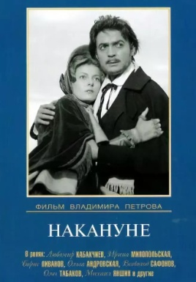
«Накануне» советско-болгарский (режиссёр Владимир Петров, 1959 год).
Сюжет фильма строится вокруг истории любви Елены Стаховой (Ирина Милопольская) и болгарского патриота Дмитрия Инсарова (Любомир Кабакчиев), борющегося за освобождение своей родины от турецкого гнёта. Влюблённые преодолевают сопротивление родителей Елены и ждут вестей из Болгарии, надеясь примкнуть к борцам за освобождение, но накануне отъезда Дмитрий умирает от тяжёлой болезни. Елена отправляется в Болгарию с друзьями Инсарова, чтобы продолжать его дело.
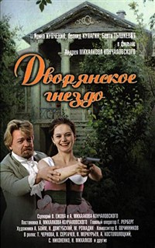
«Дворянское гнездо» (режиссёр Андрей Кончаловский, 1969).
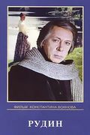
Немолодой помещик, Фёдор Иванович Лаврецкий (Леонид Кулагин), возвращается в Россию из Италии, в своё родовое поместье Лаврики, где не был около 10 лет. Разочарованный в своём неудавшемся браке, за границей он оставил жену Варвару (Беата Тышкевич) и приехал на Родину, в попытке залечить свои душевные раны. В доме давних знакомых Лаврецкий встретился с Елизаветой Калитиной (Ирина Купченко). Между молоденькой ещё совсем девушкой и женатым Лаврецким вспыхнуло чувство. Но разве возможно им быть вместе?
«Рудин» (режиссёр Константин Воинов, 1977 год).
Главный герой фильма интеллектуал Рудин (Олег Ефремов) приезжает в поместье богатой помещицы Дарьи Михайловны Ласунской (Лидия Смирнова), в котором она организовала салон. Он поражает всех своими знаниями и ораторским талантом, однако за маской искромётного эрудита скрывается холодная и бесчувственная личность. Он разбивает сердце дочери хозяйки Наталье Ласунской (Светлана Переладова) и покидает гостеприимный дом. Это история о человеке, который не замечает возможности стать по-настоящему счастливым в погоне за достижением собственных целей.
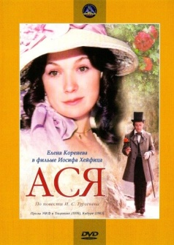
«Ася» (режиссёр Иосиф Хейфиц, 1977 год).
Молодой человек, некто Н.Н. (Вячеслав Езепов) путешествует по Европе. Однажды он оказывается в одном из провинциальных немецких городков, где знакомится с братом и сестрой. Ася (Елена Коренева), дочь дворянина и горничной, привлекает его наивностью и непосредственностью. Между ними возникают чувства, но они трагичны и коротки.
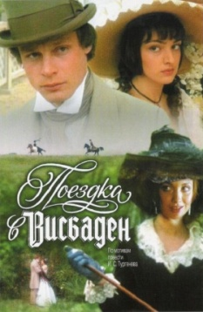
«Поездка в Висбаден» по повести «Вешние воды» (режиссёр Евгений Герасимов, 1989 год).
Молодой помещик Дмитрий Санин (Сергей Жигунов) путешествует по Европе. Во Франкфурте он случайно знакомится с Джеммой Розелли (Елена Серопова). Совместные прогулки на природе в обществе Джеммы и её жениха Клюбера (Владимир Шевельков) приводят к дуэли между одним офицером и Саниным. Восхищённая благородством Санина, Джемма увлекается им, отказывает своему жениху и соглашается на предложение выйти замуж за Санина. Нуждаясь в деньгах для предстоящей свадьбы, Санин пытается продать своё имение княгине Марии Николаевне Полозовой (Наталья Лапина), но запутывается в её интригах и забывает о невесте.
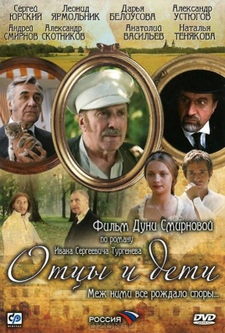
«Отцы и дети» (режиссёр Авдотья Смирнова, 2008 год).
Проблема «отцов и детей» в наши дни встаёт перед обществом особенно остро из-за стремительного развития информационных технологий и общего духовного упадка. Аркадий Кирсанов (Александр Ратников) приезжает погостить в родовое поместье Марьино вместе со своим другом Евгением Базаровым (Евгений Устюгов). Несмотря на дружбу два молодых человека имеют абсолютно разные взгляды на жизнь: Аркадий немного консервативен, Евгений – нигилист, отрицающий устои «отцов». Вскоре жизнь ставит перед Евгением неразрешимую для его логического склада ума проблему – приходит любовь. Выдержит ли молодой человек это испытание на прочность?
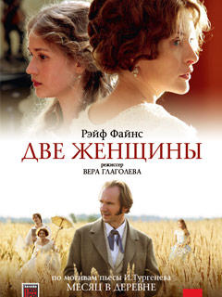
«Две женщины» (режиссёр Вера Глаголева, 2014 год).
В основе фильма пьеса «Месяц в деревне». В любовный треугольник попадают: Наталья Петровна (Анна Астраханцева), жена богатого помещика Аркадия Сергеевича Ислаева (Александр Балуев), которая влюбляется в Алексея Николаевича Беляева (Никита Волков), студента и учителя их сына Коли. В Наталью Петровну уже давно влюблён друг семьи Михаил Александрович Ракитин (Рэйф Файнс). В молодого учителя Алексея Беляева ещё и влюблена Верочка (Анна Леванова), воспитанница Натали Петровны. Из-за сложившейся ситуации Беляев и Ракитин вынуждены покинуть поместье.

Тургенев – первый русский писатель, который был признан писателем европейским. Его жизнь и деятельность связаны с Буживалем и Парижем (Франция), Баден-Баденом (Германия). В Париже существует библиотека им. И.С. Тургенева (основана в 1875 г.), в Буживале в 1983 г. был официально открыт Европейский музей И.С. Тургенева. Но даже во время своих длительных пребываний за границей Тургенев не переставал чувствовать глубокую связь с Россией, его неудержимо влекло в родные места. В России с его именем связаны: Москва, Санкт-Петербург, Орел, Спасское-Лутовиново, Тургенево, Тула.
Учитывая большое значение творчества И.С. Тургенева для отечественной и мировой культуры, Президентом РФ был подписан Указ от 05.03.2014 г. «О праздновании 200-летия со дня рождения И.С. Тургенева». Распоряжением правительства РФ от 01.12.2014 г. был утвержден план мероприятий, ведь эта дата признана одной из самых значимых в календаре России на 2018 год.

